**关于旅行记录与分享的问卷调查**

第1题 您的年龄（） [单选题]

|  |  |  |
| --- | --- | --- |
| 选项 | 小计 | 比例 |
| 20岁以下 | 33 | 35.48% |
| 20岁-30岁 | 51 | 54.84% |
| 30岁-40岁 | 6 | 6.45% |
| 40岁以上 | 3 | 3.23% |
| 本题有效填写人次 | 93 |  |

第2题 性别（） [单选题]

|  |  |  |
| --- | --- | --- |
| 选项 | 小计 | 比例 |
| 男 | 43 | 46.24% |
| 女 | 50 | 53.76% |
| 本题有效填写人次 | 93 |  |

第3题 您是否有记录旅行的习惯？ [单选题]

|  |  |  |
| --- | --- | --- |
| 选项 | 小计 | 比例 |
| 是 | 47 | 50.54% |
| 否 | 46 | 49.46% |
| 本题有效填写人次 | 93 |  |

第4题 是否会因为旅游博主分享的内容而萌生想去某个地方打卡的念头？ [单选题]

|  |  |  |
| --- | --- | --- |
| 选项 | 小计 | 比例 |
| 是 | 55 | 59.14% |
| 否 | 38 | 40.86% |
| 本题有效填写人次 | 93 |  |

第5题 在旅行过程中，您一般在哪些平台上分享自己的旅行经历？ [多选题]

|  |  |  |
| --- | --- | --- |
| 选项 | 小计 | 比例 |
| QQ空间 | 50 | 53.76% |
| 微信 | 61 | 65.59% |
| 微博 | 26 | 27.96% |
| 其他 | 14 | 15.05% |
| 本题有效填写人次 | 93 |  |

第6题 您曾经使用过哪些关于旅行以及记录的APP或微信小程序（没有请填无） [填空题]

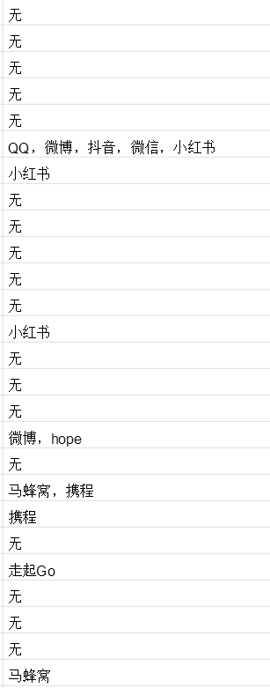

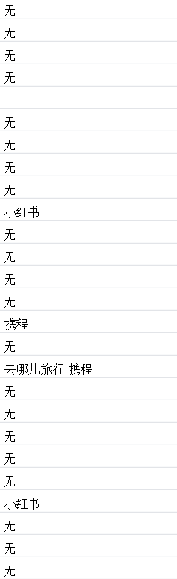

略